1. Сверстать аналогичную таблицу без использования тэгов table, tr, td и свойства display:block/inline-block.

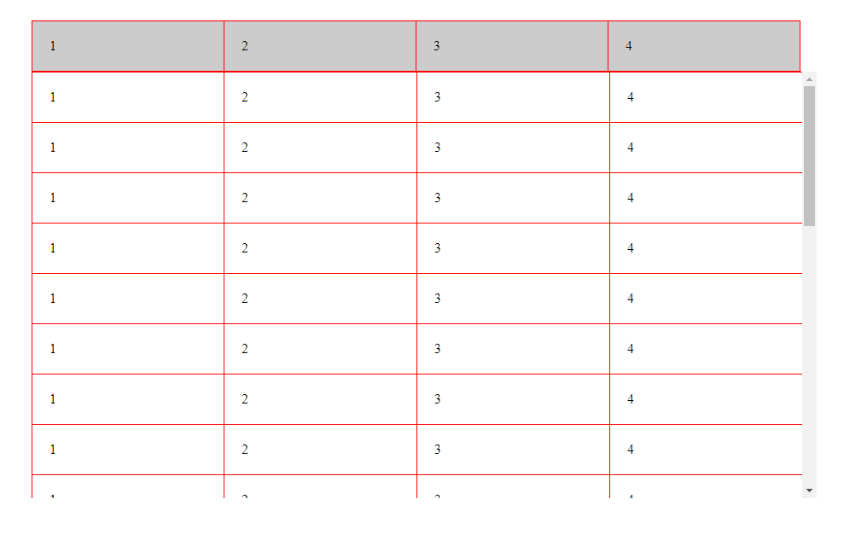

1. Адаптивно сверстать аналогичные элементы. Меню должно проматываться вбок на небольшом экране. Таблица изменять расположение ячеек с горизонтального на вертикальный.

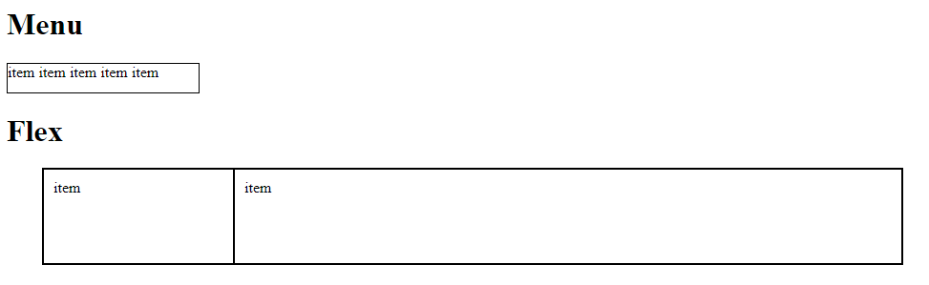

1. Сверстать страницу следующего вида.

* 18 элементов (9 кругов, 9 квадратов, обе фигуры в 3 цветовых вариациях – R,G,B);
* Каждый элемент шириной 25% экрана;
* По 3 элемента в ряду;
* Ряд отцентрован по горизонтали (одинаковые отступы по краям);
* Отступ слева между 1 и 2 элементом в ряду 15px, а между 2 и 3 – 10% от ширины элемента + 25px;
* 1, 4, 7, … элемент должен при наведении менять цвет на черный;
* 3, 6, 9, … элемент должен при наведении менять цвет на красный;
* Последний и первый элементы при наведении обводятся границей желтого цвета толщиной 20px, при этом граница не должна увеличивать реальный размер элемента, а вписывается в его внутреннюю площадь.

Задания разложить в папки (либо html файлы), названными в соответствии с номером задачи.